Így készülnek a jövő design termékei - A FabLab Budapest programjai a Design Héten

Három izgalmas programon át vezeti be a distributed design világába a Design Hét látogatóit FabLab Budapest: egy nemzetközi szimpózium és egy kiállítás meglátogatása után, workshopon próbálhatók ki a legújabb digitális gyártástechnológiák.

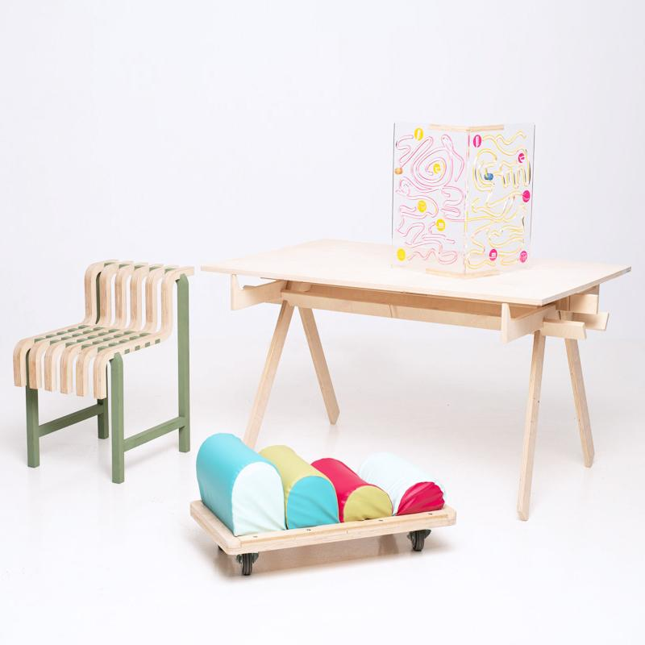
Mi történik akkor, ha a digitális gyártástechnológia korában változtatunk a termékgyártás folyamatának hagyományos rendszerén? Csökkenthetjük-e a termékek ökológiai lábnyomát azáltal, hogy demokratizáljuk a minőségi designhoz való hozzáférést? Ezekre a kérdésekre keresi a választ a distributed design, mely egy olyan új megközelítés, amely a kész termékek helyett gyártási adatokat tesz globálisan hozzáférhetővé. Újragondolja, hogy a termékek hogyan és milyen alapanyagból készüljenek el, hangsúlyt fektetve a felhasználó és a termék közötti kapcsolatra, valamint a fenntarthatóságra.

A FabLab Budapest, a Distributed Design Market Platform európai hálózat tagjaként három programon keresztül mutatja be a distributed design működését a Design Hét közönségének. A FAB CITY Symposium esten három nemzetközileg elismert design-szakember járja körül hogyan válaszolhat a digitális gyártástechnológia a városok legaktuálisabb problémáira. Az est keynote speaker-e a barcelonai FabLab-ot képviselő Tomas Diez lesz, aki lassan egy évtizede kutatja, hogyan küszöbölhető ki a tömegtermelés,
válhatnak önfenntartóvá a városok, valamint hogy milyen közösségteremtő értékkel bír ez a folyamat.

A Distributed Design Market Platformmal közös pályázatán a FabLab Budapest 10 ígéretes, fiatal tervezőnek adott lehetőséget arra, hogy digitális technológiák felhasználásával megvalósítsák nyitott forráskódú designprojekt ötletüket. Az így elkészült tárgyakból az Allée Bevásárlóközpontban nyílik kiállítás, ahol a látogatók testközelből találkozhatnak a distributed design elvét követve készült termékekkel.

Végül, a Design hét alatt a FabLab műhelye egy workshopnak is helyet ad, melyen a résztvevők egy Milo Mcloughlin-Greening designer által tervezett lámpát készíthetnek el.

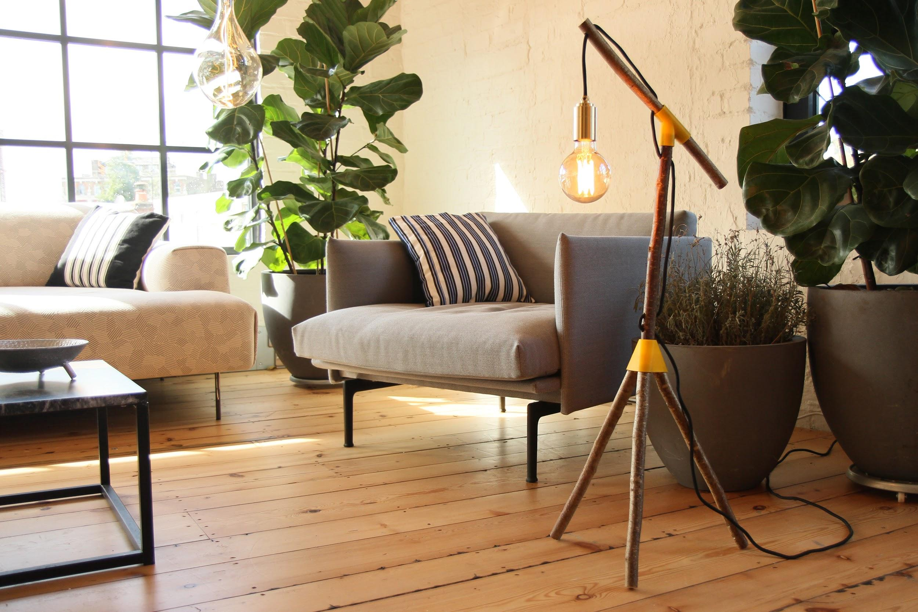

FAB CITY Symposium
2019. október 8. 19:00 Európa Pont (1024, Budapest, Lövőház u. 35.)
FB: https://www.facebook.com/events/484541802379056/
Regisztráció: https://www.eventbrite.com/e/fab-city-symposium-registration-71505403587?fbclid=IwAR3srygSI1MIoyc8Ukmvz_L27cxc6j4-M-Q1iXjbnVkyNQ5bV_Fozy_Run4

Distributed Design Exhibiton
2019. október 7-13.
Allée Bevásárlóközpont (1117, Budapest, Október huszonharmadika utca 8-10.)
FB: https://www.facebook.com/events/500042913872840/

Distributed Design Day Workshop
2019. október 12. 10-18h
FabLab Budapest (1067, Budapest, Eötvös u. 29.)
FB: https://www.facebook.com/events/1202442656614117/Regisztráció: https://www.eventbrite.com/e/distributed-design-day-workshop-a-fablab-budapestben-tickets-71504853943?fbclid=IwAR1sXLvJyvhnj7df5rth8VRNuUQXlfeLCaeRXZdtJKgBUDJhf0wdyE9eBzA

A FabLab Budapest, nyitott innovációs műhely, a FabLab hálózat első magyarországi és közép-európai tagja. A stúdió Budapest belvárosában található, amely diákok, start-up vállalkozások és cégek részére biztosít hozzáférést digitális gyártástechnológiákhoz. Hisz a bottom-up innovációban és segíti felhasználóit saját prototípusainak létrehozásában. Célja a gyártástechnológiák demokratizálása, elősegítve azok újító felhasználását, szoros együttműködésben a Moholy-Nagy Művészeti Egyetemmel. Ennek keretében a diákok a hagyományos iparműszéti alkotótechikák mellett a digitális eljárásokkal is megismerkednek, emiatt a FabLab sok design márka megszületésének helyszíne is.

A Distributed Design Market Platform (DDMP) a Kreatív Európa program keretében jött létre. Egy új digitális piac megteremtésével, kreatívok és szakemberek számára biztosít lehetőséget munkájuk népszerűsítésére és elérhetővé tételére Európa szerte. Célja a feltörekvő alkotók és tervezők támogatása.

További információk: Gyöngy Orsolya, kommunikációs menedzser (orsi@fablabbudapest.com, +36303956215)

